第二单元：《我们周围的空气》知识汇总精练解析版
一、选择题（每小题只有一个正确选项）
1、【2019.河南】空气中含量最多且化学性质不活泼的气体是（ ）
A．O₂ B．CO₂ C．N₂ D．Ne
【答案】C
【解析】空气中各成分及体积分数为：氮气：78%、氧气：21%、稀有气体：0.94%、二氧化碳0.03%、水蒸气和杂质：0.03%．氮气在空气中含量最多且化学性质不活泼。
故选：C。
2、【2019湖南邵阳】洁净的空气对于人类和其他动植物都非常重要。在空气的成分中能供给呼吸的气体是（ ）
A．氮气 B．氧气 C．稀有气体 D．水蒸气
【答案】B
【解析】在空气的成分中能供给呼吸的气体是氧气。 故选：B。
3、【2019湖北十堰宝丰中学九年级上期末】薯片放置于空气中一段时间，变得不再松脆，说明空气中含有
（ ）
A．氮气 B．氧气 C．水蒸气 D．二氧化碳
【答案】C
【解析】A、氮气不能使薯片变得不再松脆，故选项错误；
B、氧气能支持燃烧和供给呼吸，不能使薯片变得不再松脆，故选项错误；
C、薯片放置于空气中一段时间，变得不再松脆，说明空气中含有水蒸气，故选项正确；
D、二氧化碳不能使薯片变得不再松脆，故选项错误；
故选C。
4、【2019江苏苏州】2019年“世界环境日”中国确定的主题是“蓝天保卫战，我是行动者”。下列做法与
之相违背的是（ ）
A．秸秆露天焚烧 B．废气达标排放 C．工地洒水除尘 D．禁放烟花爆竹
【答案】A
【解析】A、农作物的秸杆就地焚烧不可行，因为会产生烟尘和有害气体，做法与之相违背，故选项正确；
B、废气达标排放不污染环境，故选项错误；
C、工地洒水除尘，可减少空气中可吸入颗粒物的污染，故选项错误；
D、禁放烟花爆竹，可减少对空气的污染，故选项错误。
故选：A。
5、【2019.重庆A卷】我国主办2019年“世界环境日”活动，其主题聚焦“空气污染”。下列不属于空气污
染物的是( )
A.SO₂ B.NO₂ C.O₂ D.PM_{2.5}
【答案】C
【解析】SO₂、NO₂和PM_{2.5}是空气污染物，O₂不是空气污染物。故选C。
6、【2018重庆B卷】用红磷测定空气中氧气含量的实验结束后，反应容器内剩下的气体主要是（ ）
A.氮气 B.五氧化磷 C.稀有气体 D.二氧化碳
【答案】A
【解析】用红磷测定空气中氧气含量的实验，红磷燃烧生成五氧化二磷，实验装置内剩余的主要气体为氮气。故选A。
7、【2019甘肃天水】空气是一种宝贵的自然资源，由多种物质组成。下列说法错误的是（ ）
A．氦气可用来填充探空气球 B．氮气充入食品包装袋防腐
C．二氧化碳是植物光合作用的基本原料 D．氧气可用作火箭发射的燃料
【答案】D
【解析】氦气密度小于空气且化学性质稳定，不易爆炸，可用来填充探空气球，A项正确；氮气化学性质稳定且无毒，可以充入食品包装袋防腐作防腐剂，B项正确；二氧化碳和水是植物光合作用的基本原料，C项正确；氧气可以支持燃烧，不能燃烧，可用作火箭发射的助燃剂，D项正确。故选D。
8、【2019江苏淮阴九年级上期末】下列不属于氧气的物理性质的是（ ）
A．密度比空气略大 B．常温下是无色无味的气体
C．不易溶于水 D．能供给呼吸
【答案】D
【解析】A、氧气的密度比空气略大属于氧气的物理性质，故A不符合题意；
- 氧气是一种无色无味的气体，不需要通过化学变化表现出来的，属于物理性质，故B不符合题意；
- 氧气不易溶于水属于物理性质，故C不符合题意；
D、氧气是呼吸作用的反应物质之一，故D符合题意；
9、【2019湖南邵阳】下列有关实验现象的描述正确的是（ ）
A．红磷在空气中燃烧产生白雾
B．硫在空气中燃烧发出明亮的蓝紫色火焰
C．木炭在氧气中燃烧，发出红光，有黑色固体生成
D．细铁丝在氧气中燃烧，火星四射，生成黑色体
【答案】D
【解析】A、红磷在空气中燃烧，产生大量的白烟，而不是白雾，故选项说法错误。
B、硫在空气中燃烧，发出淡蓝色火焰，产生一种具有刺激性气味的气体，故选项说法错误。
C、木炭在氧气中燃烧，发出白光，生成能使澄清石灰水变浑浊的气体，故选项说法错误。
D、铁丝在氧气中剧烈燃烧，火星四射，放出大量的热，生成一种黑色固体，故选项说法正确。 故选：D。
10、【2019湖北宜昌】如图是硫在空气和氧气中燃烧的实验。下列说法不正确的是（ ）
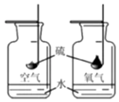
A．氧气含量越多硫燃烧越剧烈 B．硫在氧气中燃烧发出蓝紫色火焰
C．瓶底的水可以吸收生成的有害气体 D．硫在空气和氧气中燃烧的生成物不同
【答案】D
【解析】A、氧气含量越多，硫燃烧越剧烈，故选项说正确。
B、硫在氧气中燃烧发出蓝紫色火焰，故选项说法正确。
C、瓶底的水，可吸收生成的二氧化硫，可以吸收生成的有害气体，故选项说法正确。
D、硫在空气和氧气中燃烧的生成物均为二氧化硫，故选项说法错误。
故选：D。
11、【2019广东惠州实验中学九年级上期末】如图是关于氧气化学性质的部分知识网络，关于该图说法正确的是（ ）
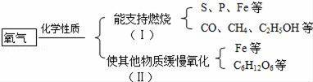
A．S，P在氧气中燃烧均会产生大量白烟
B．Ⅰ，Ⅱ两类反应均体现了氧气的可燃性
C．Fe在Ⅰ、Ⅱ两类反应中的产物不相同
D．Ⅰ类反应放出热量，Ⅱ类反应吸收热量
【答案】C
【解析】A、S、P在氧气中燃烧，分别产生蓝紫色火焰、大量的白烟，故选项说法错误；
B、Ⅰ、Ⅱ两类反应，分别体现了氧气能支持燃烧、能发生缓慢氧化，氧气不具有可燃性，故选项说法错误；
C、铁在氧气中燃烧生成四氧化三铁，发生缓慢氧化生成铁锈，主要成分是氧化铁，Fe在Ⅰ、Ⅱ两类反应中的产物不相同，故选项说法正确；
D、Ⅰ类物质在氧气中燃烧，放出大量的热；Ⅱ类反应发生缓慢氧化，也放出热量，故选项说法错误。
故选C。
12、【2019广西梧州】下列有关氧气的说法错误的是（ ）
A. 能燃烧 B. 无色 C. 无味 D. 能供给呼吸
【答案】A
【解析】A、氧气能支持燃烧，不具有可燃性，不能燃烧，故选项说法错误。
B、常温下氧气是一种无色气体，故选项说法正确。
C、常温下氧气是一种无味的气体，故选项说法正确。
D、氧气能供给呼吸，故选项说法正确。
故选：A。
13、【2019重庆十八中九年级上期末】下列关于氧化反应的说法中正确的是（ ）
- 氧化反应都是化合 B．氧化反应都发生燃烧现象
C．氧化反应大多放出热量 D．氧化反应都发光
【答案】C
【解析】A、氧化反应不一定都是化合反应，例如甲烷燃烧属于氧化反应，但是甲烷燃烧不属于化合反应．错误；
B、氧化反应不一定都发生燃烧现象，例如铁生锈的反应属于氧化反应，但是铁生锈时不发生燃烧．错误；
C、氧化反应大多放出热量．正确；
D、氧化反应不一定都发光，例如铁生锈的反应属于氧化反应，但是铁生锈时不发光．错误。
故选C。
14、【2019山西运康中学九年级上期末】下列说法：①呼吸作用、食物腐烂、铁生锈都是缓慢氧化；②燃烧是可燃物与氧气发生的剧烈的化合反应；③急速的燃烧一定会爆炸；④自燃是缓慢氧化引起的；⑤白磷在空气中和氧气中的着火点不同；⑥燃烧、自燃、缓慢氧化的共同点都是氧化反应并都有热量产生．其中正确的是（ ）
A．①④⑥ B．③④⑤⑥ C．①②③ D．②③⑤
【答案】A
【解析】①呼吸作用、食物腐烂、铁生锈都是缓慢氧化反应，说法正确；
②燃烧是可燃物与氧气发生的剧烈氧化反应，不一定是化合反应，说法错误；
③急速的燃烧不一定发生爆炸，爆炸要发生在有限的空间内，故说法错误；
④自燃是缓慢氧化引起的，由缓慢氧化引起的自发燃烧叫自燃，说法正确；
⑤可燃物的着火点一般是不变的，白磷在空气中和在氧气中的着火点相同，故此说法错误；
⑥燃烧、自燃、缓慢氧化的共同点都是氧化反应并都有热量放出，说法正确。
故选A。
15、【2019广西桂林】下列物质不能用于实验室制取氧气的是（ ）
A．KMnO₄ B．KClO₃ C．KCl D．H₂O₂
【答案】C
【解析】A.实验室可以用加热高锰酸钾的方法制取氧气，得到锰酸钾、二氧化锰和氧气，故A能；
B.实验室可以用加热氯酸钾和二氧化锰的混合物的方法制取氧气，故B能；
C.氯化钾中没有氧元素，不能用于实验室制取氧气，故C不能；
D.实验室可以用过氧化氢分解生成物水和氧气的方法制取氧气，故D能。
故选：C。
16、【2018安徽省】实验室可通过加热高锰酸钾固体制取氧气，下列实验操作正确的是（ ）
A. 组装好装置后，检查装置的气密性
B. 加入药品后，直接将酒精灯火焰对准药品加热
C. 水槽中有气泡冒出时，立即收集气体
D. 实验结束时，先移走酒精灯再从水槽中移出导管
【答案】A
【解析】A、用高锰酸钾制取氧气时，组装好装置后，检查装置的气密性，故正确；
B、加入药品后，要先预热，后对准药品加热，故错误；
C、收集气体时，待气泡连续均匀冒出时，开始收集，故错误；
D、实验结束时，要先将导管从水中移出，后停止加热，故错误。故选A。
17、【2019梁丰中学八年级期末】某同学制氧气时，试管炸裂了，原因可能有（ ）
①没有预热②试管外壁有水③试管口没有向下倾斜④忘了加入催化剂⑤加热时，试管底与灯芯接触⑥收集完氧气时，先撤走酒精灯，后移出导管⑦二氧化锰中混有可燃物。
A．全部 B．除④外 C．除④⑦外 D．①③⑤⑦
【答案】B
【解析】某同学用加热高锰酸钾的方法制取氧气时，实验结束时，发现试管炸裂了，造成试管炸裂原因可能是下列中的：①没有预热、②试管外壁有水、③试管口没有向下倾斜、⑤加热时，试管底与灯芯接触、⑥收集完氧气时，先撤走酒精灯，后移出导管、⑦二氧化锰中混有可燃物。
故选B。
18、【2018湖北襄阳市】下列关于催化剂的说法正确的是（ ）
A. 化学反应前后催化剂的质量不变 B. 化学反应前后催化剂的性质不变
C. 催化剂只能加快化学反应速率 D. 没有催化剂化学反应不能发生
【答案】A
【解析】在化学反应里能改变其他物质的化学反应速率，而本身的质量和化学性质在反应前后都没有发生变化的物质叫做催化剂。A、化学反应前后，催化剂的质量不变，正确；B、化学反应前后，催化剂的化学性质不变，物理性质可能改变，错误；C、催化剂能加快反应速度也能减慢反应速度，错误；D、并不是所有的化学反应都需要催化剂，如酸和碱的反应，不需要使用催化剂，错误。故选A。
19、【2019.江西】下列加热高锰酸钾制取氧气的部分操作示意图中，正确的是（ ）
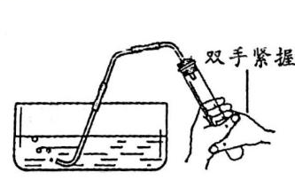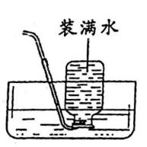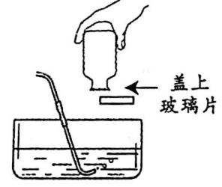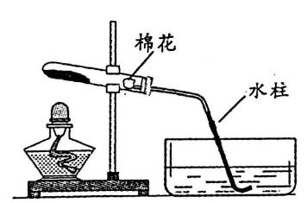
A.检查装置气密性 B.加热立即收集 C.收满后移出集气瓶 D.结束时停止加热
【答案】A
【解析】A中检查装置气密性的方法是连接装置，将导管一端插入水槽液面以下，双手握住试管，若有气泡冒出，则装置气密性良好，A正确；
B中刚加热时排出的气体很大一部分是试管和导管中的空气，固加热后不能立即收集气体，应等气泡连续均匀冒出时再开始收集，故B错；
C中因氧气的密度大于空气，故收集满氧气后应在水槽中将玻璃片盖好再和集气瓶一同取出水面，故C错；
D中实验结束应先将导管从水槽中取出中再移去酒精灯，防止水倒吸引起试管炸裂，故D错。
二、填空题
20、【2019湖南怀化】没有空气就没有生命。请回答：
（1）写出空气中某一纯净物的用途 （写一种）。
（2）写出防治空气污染的一种方法 。
（3）写出空气的主要成分与初中化学常见物质发生反应的化学方程式 （写一道）。
【答案】（1）氧气用于富氧炼钢；（2）减少工厂废气的排放；（3）2H₂+O₂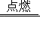2H₂O。
【解析】（1）氧气具有助燃性，可以富氧炼钢；
（2）减少工厂废气的排放可以防治空气污染；
（3）氢气燃烧的反应物是氢气和氧气，生成物是水，反应条件是点燃，所以方程式是：2H₂+O₂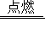2H₂O。
21、【2019梁丰中学八年级期中】下图所示是铁丝在氧气中燃烧的全过程．请回答下列问题：
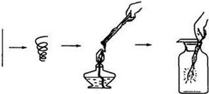
（1）选中的铁丝应用 进行 处理，这个变化属于 变化。
（2）如果实验成功，铁丝在氧气中燃烧的现象： 。如果实验不成功，没有看到上述现象，可能的原因是（答两条）：
。
（3）小明同学在上这节课时因为身体上的原因，听讲不太好，老师讲的有些问题没有弄清楚。希望同学们给与解答：
①集气瓶内为什么要预先装少量水或铺一层细砂？ ．
②铁丝为什么要绕成螺旋状？ ．
③铁丝前端为什么要系一根火柴？ ．
【答案】（1）砂纸，打磨，物理。
（2）铁丝在氧气中能剧烈燃烧，火星四射，生成一种黑色固体；如果氧气的浓度比较低或没用引燃铁丝或铁丝插入太快都有可能实验现象不成功。
（3）①防止燃烧产生的熔化物溅落瓶底，使瓶底炸裂。
②增大铁丝与氧气的预热面积；
③引燃。
【解析】（1）铁丝表面会有氧化物等杂质，用砂纸打磨处理，这个过程没有新物质生成，属于物理变化。故答案为：砂纸，打磨，物理。
（2）铁丝在氧气中能剧烈燃烧，火星四射，生成一种黑色固体；如果氧气的浓度比较低或没用引燃铁丝或铁丝插入太快都有可能实验现象不成功。
（3）①集气瓶内要预先装少量水或铺一层细砂的目的是：防止燃烧产生的熔化物溅落瓶底，使瓶底炸裂。故填：防止燃烧产生的熔化物溅落瓶底，使瓶底炸裂。
②将铁丝做成螺旋状是因为铁丝燃烧需要温度较高，铁是热良导体，做成螺旋状可增大铁丝与氧气的预热面积；
③铁丝的一端系一根火柴的作用是：给铁丝预热，提高铁丝温度，利于铁丝燃烧，火柴杆起引燃作用。
22、【2019.北京】用下图装置进行实验。
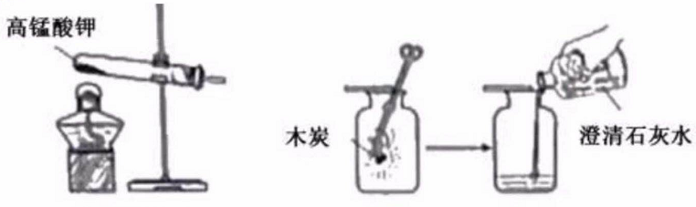
（1）高锰酸钾分解的化学方程式为_________________________________________________。
（2）能说明木炭在氧气中燃烧的产物为二氧化碳的现象是____________________________。
【答案】（1）2KMnO₄ △ K₂MnO₄ +MnO₂+O₂↑；（2）澄清石灰水变浑浊。
【解析】（1）实验室用高锰酸钾加热制取氧气：2KMnO₄ △ K₂MnO₄ +MnO₂+O₂↑；（2）二氧化碳可以使澄清石灰水变浑浊。
三、实验探究
23、【2018山西省】下图是实验室用高锰酸钾制取氧气的装置。请回答问题。
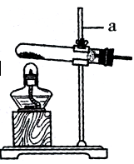
(1)仪器a的名称______________。
(2)用高锰酸钾制取O₂的化学方程式是____________________。
(3)实验室收集氧气的方法是__________________________。
(4)将高锰酸钾粉末装入试管的操作是__________________________。
(5)试管口放一团棉花的作用是__________________________。
【答案】(1)铁架台；(2)2KMnO₄K₂MnO₂+MnO₂+O₂↑；(3)向上排空气法(或排水法)；(4)将试管倾斜(或横放)，把盛有药品的药匙(或纸槽)送至试管底部，然后使试管直立起来；(5)防止加热时高锰像钾粉末进入导管(或防止高猛配钾粉末进入水槽使水变红(合理即可)。
【解析】 (1)仪器a的名称是铁架台；
- 高锰酸钾在加热的条件下分解生成锰酸钾、二氧化锰和氧气，反应的化学方程式为2KMnO₄K₂MnO₂+MnO₂+O₂↑；
- 氧气的密度比空气大，可以用向上排空气法收集（氧气不易溶于水，可以用排水法收集）；
- 将高锰酸钾粉末装入试管的操作是将试管倾斜(或横放)，把盛有药品的药匙(或纸槽)送至试管底部，然后使试管直立起来；
(5)试管口放一团棉花的作用是防止加热时高锰像钾粉末进入导管(或防止高猛配钾粉末进入水槽使水变红)。
24、【2019湖南益阳】实验室提供H₂O₂溶液、MnO₂、KClO₃和KMnO₄四种药品及下列仪器。
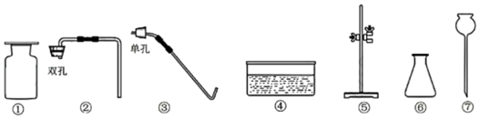
（1）仪器⑤的名称为 。
（2）利用上述药品及仪器可以制取O₂，反应的化学方程式是 ，组装发生和收集O₂的装置，需要选择的最佳仪器是（选择序号填空） 。
【答案】
（1）铁架台；
（2）2H₂O₂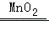2H₂O+O₂↑；①②⑥⑦。
【解析】（1）仪器⑤的名称为铁架台；
（2）没有酒精灯，应选用过氧化氢制取氧气，化学方程式为：2H₂O₂2H₂O+O₂↑；组装发生和收集O₂的装置，需要选择的最佳仪器是①②⑥⑦。

